KL14/6-230

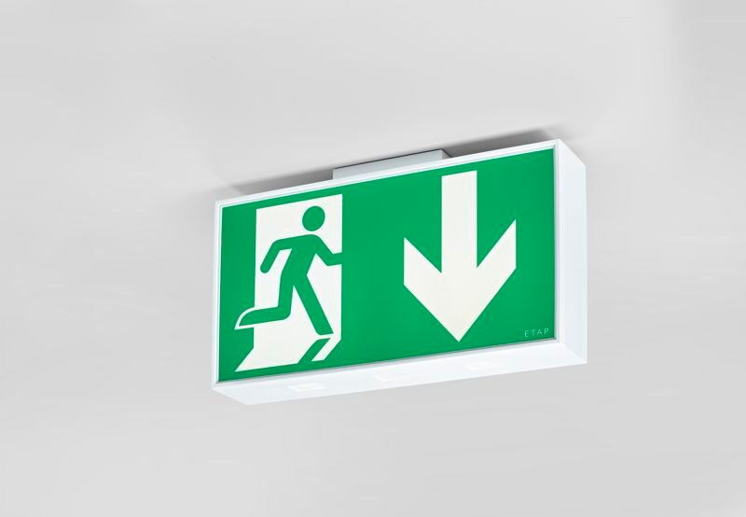
- Grande luminária de emergência sinalização para simples e dupla face.
- Luminária autónoma (contém bateria).
- Dimensões: 420 mm x 82 mm x 220 mm.
- Corpo de policarbonato branco, montagem na parede, teto ou perpendicular à parede. Conector con terminais de fio sem parafusos (até 2.5mm²), permite cablagem de passagem.
- Fluxo luminoso em estado de emergência: 110 lm.
- Potência: 7.2 W.

- Tensão: 220-240V.
- A distância de percepção do pictograma é 40 m.
- Para uso com sistemas de bateria central em 230 V AC/DC.
- Modo mantido.
- Classe de isolamento: classe II.
- Segurança fotobiológica EN 62471: RISK GROUP 1 UNLIMITED.
- Policarbonato resistente a impactos base, RAL9003 - branco.
- Grau de protecção IP: IP54.
- Grau de protecção IK: IK04.
- Teste ao fio encandescente: 850°C.
- 5 anos de garantia sobre luminária, fonte de luz, driver e bateria.
- Certificações: CE, ENEC.
- A luminária foi desenvolvida e produzida de acordo com a norma EN 60598-1 numa empresa certificada pela ISO 9001 e pela ISO 14001.

